期數：第 2010-05 期 發行日期：2010-05-01

異位性皮膚炎的中醫治療

◎北醫附醫傳統醫學科歐景騰醫師◎
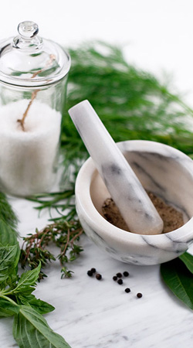
春季天氣陰晴冷熱變化大，同時空氣中容易出現很多過敏原，如黴菌、塵螨、花粉等等，這樣的季節裡各種過敏性皮膚疾病容易被誘發，其中常見的如濕疹、異位性皮膚炎。
異位性皮膚炎初始在臉頰及頭部發病，慢慢地擴大到四肢及軀幹，特別是關節彎曲部位的內外側及身體皺摺部位最容易產生。腕關節也常有慢性濕疹的現象。主要症狀就是劇癢，引起反覆搔抓後，局部的皮膚會出現增厚，顏色變深、脫皮龜裂，有些會造成出血甚至細菌感染。患者的皮膚多半較為乾燥，對於溫濕度變化的調節能力不佳，對癢的忍耐度也較低，因此在氣候不穩的初春天氣容易復發。每年三、四月間，早晚溫差大，也就是異位性皮膚炎發作的高峰期。

中醫認為異位性皮膚炎主要病因是正氣不足，濕邪引起。急性、亞急性發作期常是風、熱、濕邪相合所致，可泛發全身，重則濕熱變成濕毒，皮疹紅腫，滲水不止。日久轉為慢性濕疹化，多因病久傷血以致因虛生風生燥，或由脾胃虛弱，運化不作，水濕堵留，進而化為寒濕所致。
在治療上，急性、亞急性期以袪風清熱利濕為主，處方如越婢加朮湯、消風散加減；慢性發作則 宜佐以養血或健脾之品，處方如當歸飲子、胃苓湯加減。此外，急性期可用黃芩、黃連、黃柏、銀花、連翹、生地、甘草煮水放涼後拍洗，可有效改善患部病灶及止癢。如果不喜服用藥物者，亦可採用中藥做成的藥餅，外敷於相關穴位的穴位敷貼方式治療。症狀緩和時可搭配如紫雲膏、玉紅膏等塗敷促進皮膚的修復及保濕。
異位性皮膚炎患者之生活及護理宜注意以下幾點：(1)忌食生冷、冰涼、烘烤、辛辣、油膩、燥熱、腥臭、菸酒及海鮮。(2)洗澡避用過熱的水或鹼性肥皂。(3)避免精神過度緊張及熬夜、晚睡、過勞。(4)患者皮膚發癢時避免用手搔抓。(5)患部皮損滲水糜爛者，忌用油膏塗抹包紮，以免堵塞毛孔，引起發炎。(6)衣著宜通風並避免毛製品。(7)皮膚注意保濕。

